HISTOIRE-GÉOGRAPHIE-EMC
Fiche de liaison pour préparer la rentrée 2020

COLLÈGE :
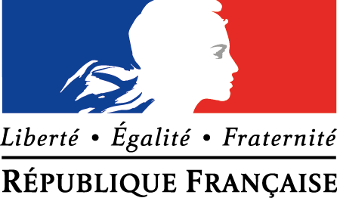
Niveau : 3ème

Nom de l’enseignant-e :
Classe (2019-20) :

 | Cochez la case correspondante. |  |  | Complétez ces deux colonnes avec les notions et repères abordés au cours des chapitres.
Chapitres/finalités du programme | traité avant le confinement | traité en continuité pédagogique | traité lors de la reprise post-confinement | Notions principales travaillées | Repères clés construits
H1. Civils et militaires dans la Première Guerre mondiale
H2. Démocraties fragilisées et expériences totalitaires dans l’Europe de l’entre-deux-guerres
H3. La Deuxième Guerre mondiale, une guerre d’anéantissement
H4. La France défaite et occupée. Régime de Vichy, collaboration, Résistance
H5. Indépendances et construction de nouveaux États
H6. Un monde bipolaire au temps de la guerre froide
H7. Affirmation et mise en œuvre du projet européen
H8. Enjeux et conflits dans le monde après 1989
H9. 1944-1947 : refonder la République, redéfinir la démocratie
H10. La Vème République, de la République gaullienne à l’alternance et la cohabitation
H11. Femmes et hommes dans la société des années 1950 aux années 1980
G1. Les aires urbaines, une nouvelle géographie d’une France mondialisée
G2. Les espaces productifs et leurs évolutions
G3. Les espaces de faible densité et leurs atouts
G4. Aménager pour répondre aux inégalités croissantes entre territoire français, à toutes les échelles
G5. Les territoires ultra-marins français
G6. L’Union européenne, un nouveau territoire de référence et d’appartenance
G7. La France et l’Europe dans le monde
EMC. Respecter autrui
EMC. Acquérir et partager les valeurs de la République
EMC. Construire une culture civique

 | Cochez la case correspondante |  |  | les modalités de travail choisies pour construire les compétences (travail collaboratif, groupes hétérogènes, questions sur documents, consignes ouvertes, QCM, etc.) | le niveau attendu dans cette compétence en fonction des items travaillés
Compétences du programme | Avant le confinement | En continuité pédagogique | Lors de la reprise post-confinement
Se repérer dans le temps
Se repérer dans l’espace
Raisonner, justifier une démarche et les choix effectués
S’informer dans le monde du numérique
Analyser et comprendre un document |  |  |  |  | EXEMPLE :  En fin de 3ème, j'attends de mes élèves qu'ils utilisent leurs connaissances et leur esprit critique pour expliquer un document, pour confronter et mettre en relation plusieurs documents.
Pratiquer différents langages en histoire et géographie
Coopérer et mutualiser
Construire une culture de la sensibilité
Construire une culture de la règle et du droit
Construire une culture du jugement
Construire une culture de l’engagement

